Registrační číslo projektu: CZ.1.07/1.1.38/02.0025
Název projektu: Modernizace výuky na ZŠ Slušovice, Fryšták, Kašava a Velehrad
Tento projekt je spolufinancován z Evropského sociálního fondu a státního rozpočtu České republiky.

BROUSÍTKO NA TUŽKY

NÁZEV

PČ_108_Design a konstruování_Brousítko na tužky

Autor: Mgr. František Pekáček

Škola: Základní škola Velehrad, okres Uherské Hradiště, příspěvková organizace (ZŠ Velehrad, Salašská 300, Velehrad 68706)

Anotace:

- Digitální učební materiál (pracovní list) je určen pro výuku předmětu Praktické činnosti na 2. stupni základní školy
- Materiál prověřuje znalosti a dovednosti žáků při práci s technickými materiály
- Je určen pro předmět praktické činnosti, ročník osmý
- Tento materiál vznikl jako doplňující pomůcka učitele a žáky v hodinách praktických činností

Název výrobku: BROUSÍTKO NA TUŽKY

Cíl: v rámci práce na výrobku si žáci osvojují základní dovednosti a návyky související s používáním jednotlivých nástrojů a nářadí pro práci se dřevem. Samotné práci předchází seznámení se s výrobním výkresem a jeho narýso-
vání do žákova sešitu.

Materiál: tvrdé dřevo – lišta 25x5 mm
brusný papír – 25x80 mm (2 kusy)

Pomůcky: skládací metr, příložný úhelník, tužka, pila na dřevo ( čepovka ), pilník, brusný papír, lepidlo, nitrolak

Pracovní postup:
- Oddělit materiál (lištu) na délku 120 mm
- Orýsovat tvar držadla
- Řezat (srazit) konec držadla na 6x45° a vyříznout tvar držadla pro ucho-
pení brousítka
- Opilovat tvar držadla vč. jeho zaoblení R 5
- Držadlo opracovat brusným papírem
- Uříznout brusný papír k nalepení
- Nalepit brusný papír na obě plochy držadla a začistit pilníkem
- Povrchově výrobek upravit – nalakovat brousítko nitrolakem

Hodnocení: v průběhu práce na výrobku provádí vyučující slovní hodnocení,
finální výrobek oklasifikuje na základě jeho konkrétního zpracování, vzhledu a přesnosti.

Výkres výrobku:
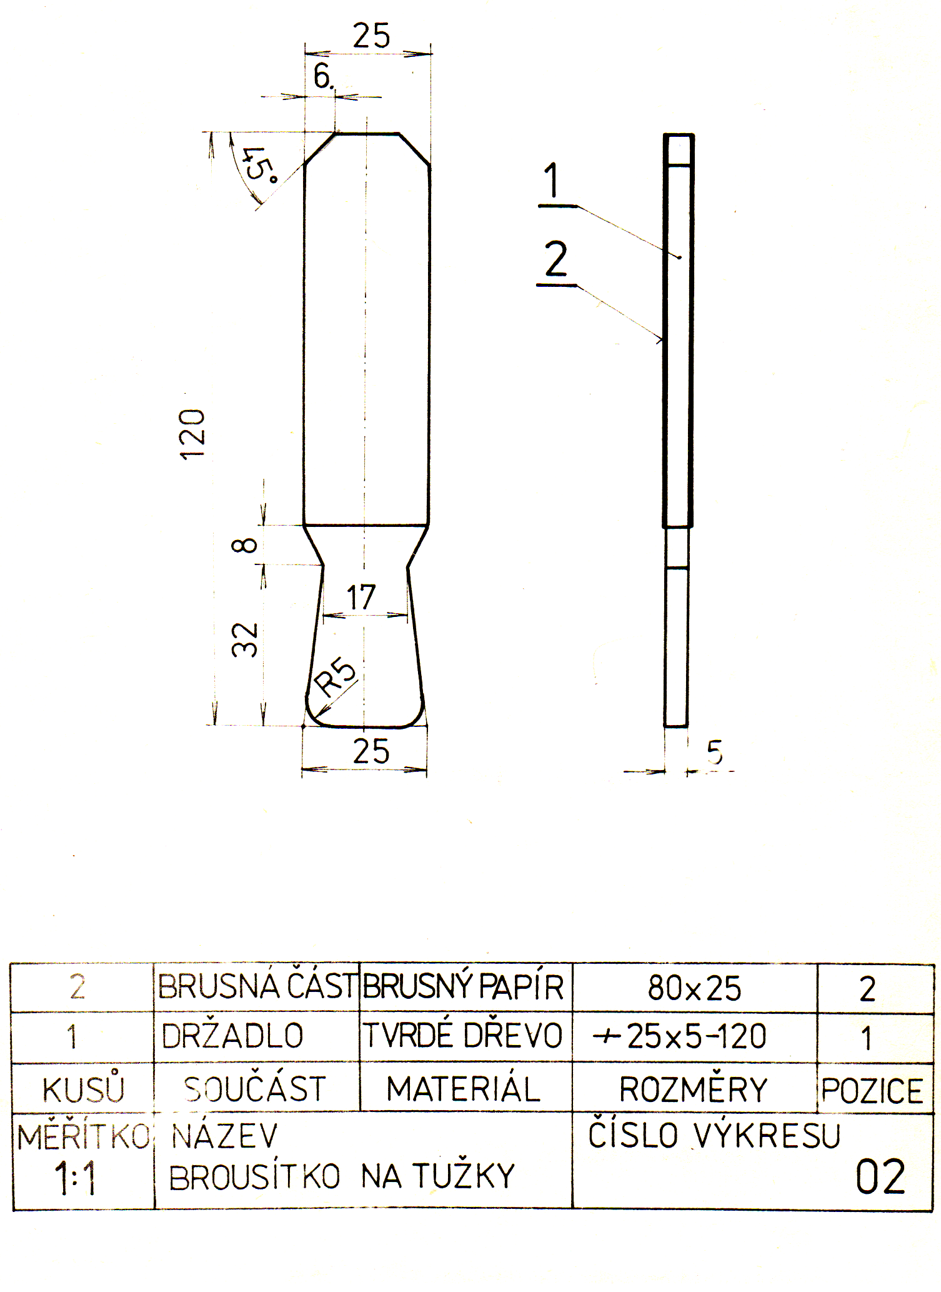

Informace k pracovnímu listu:
- pracovní list vytvořil Mgr. František Pekáček
- zdroj textové části pracovního listu: vlastní tvorba
- zdroj obrazové části pracovního listu: Metodický materiál do předmětu
Pracovní vyučování na 2. stupni ZDŠ (autor neuveden)

